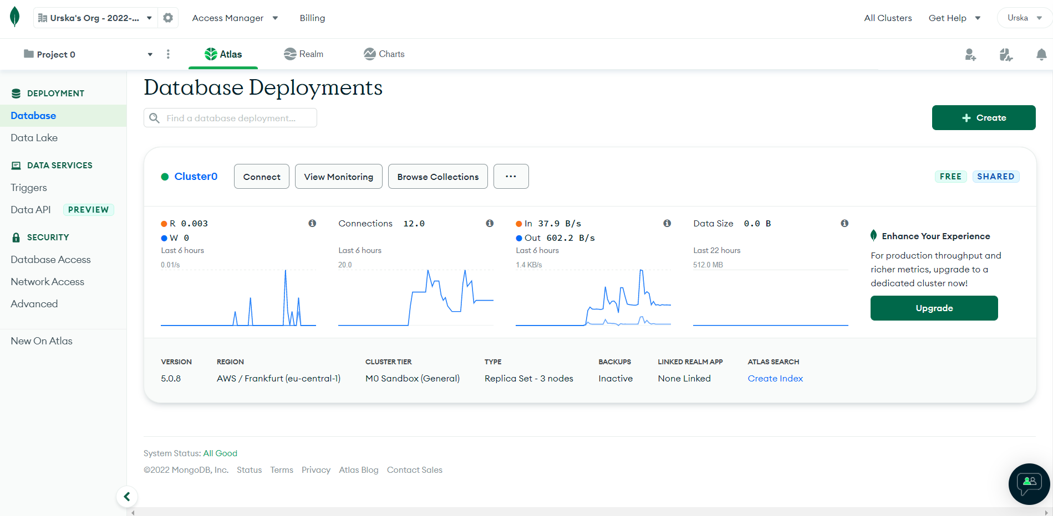

Slika, ki vsebuje besede besedilo

Opis je samodejno ustvarjen

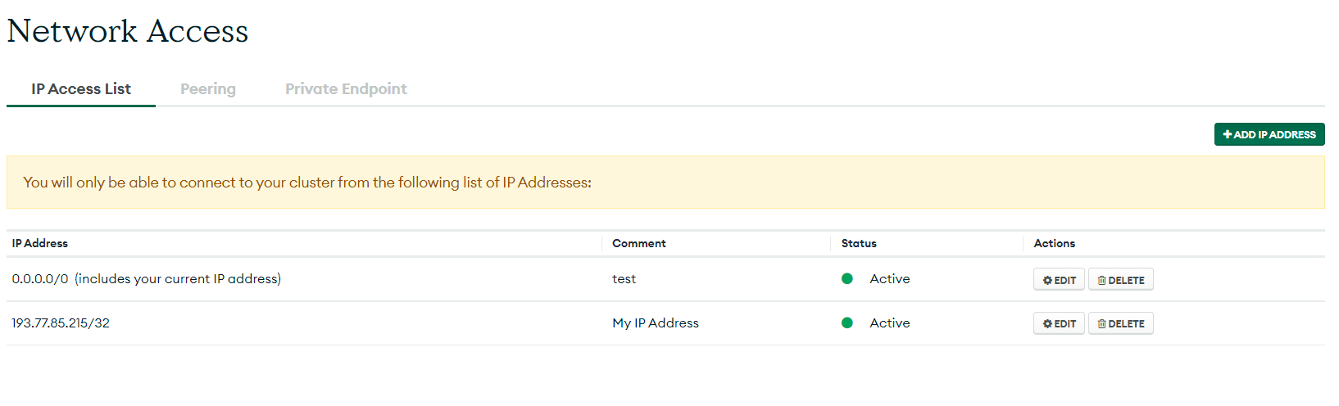

Slika, ki vsebuje besede besedilo

Opis je samodejno ustvarjen